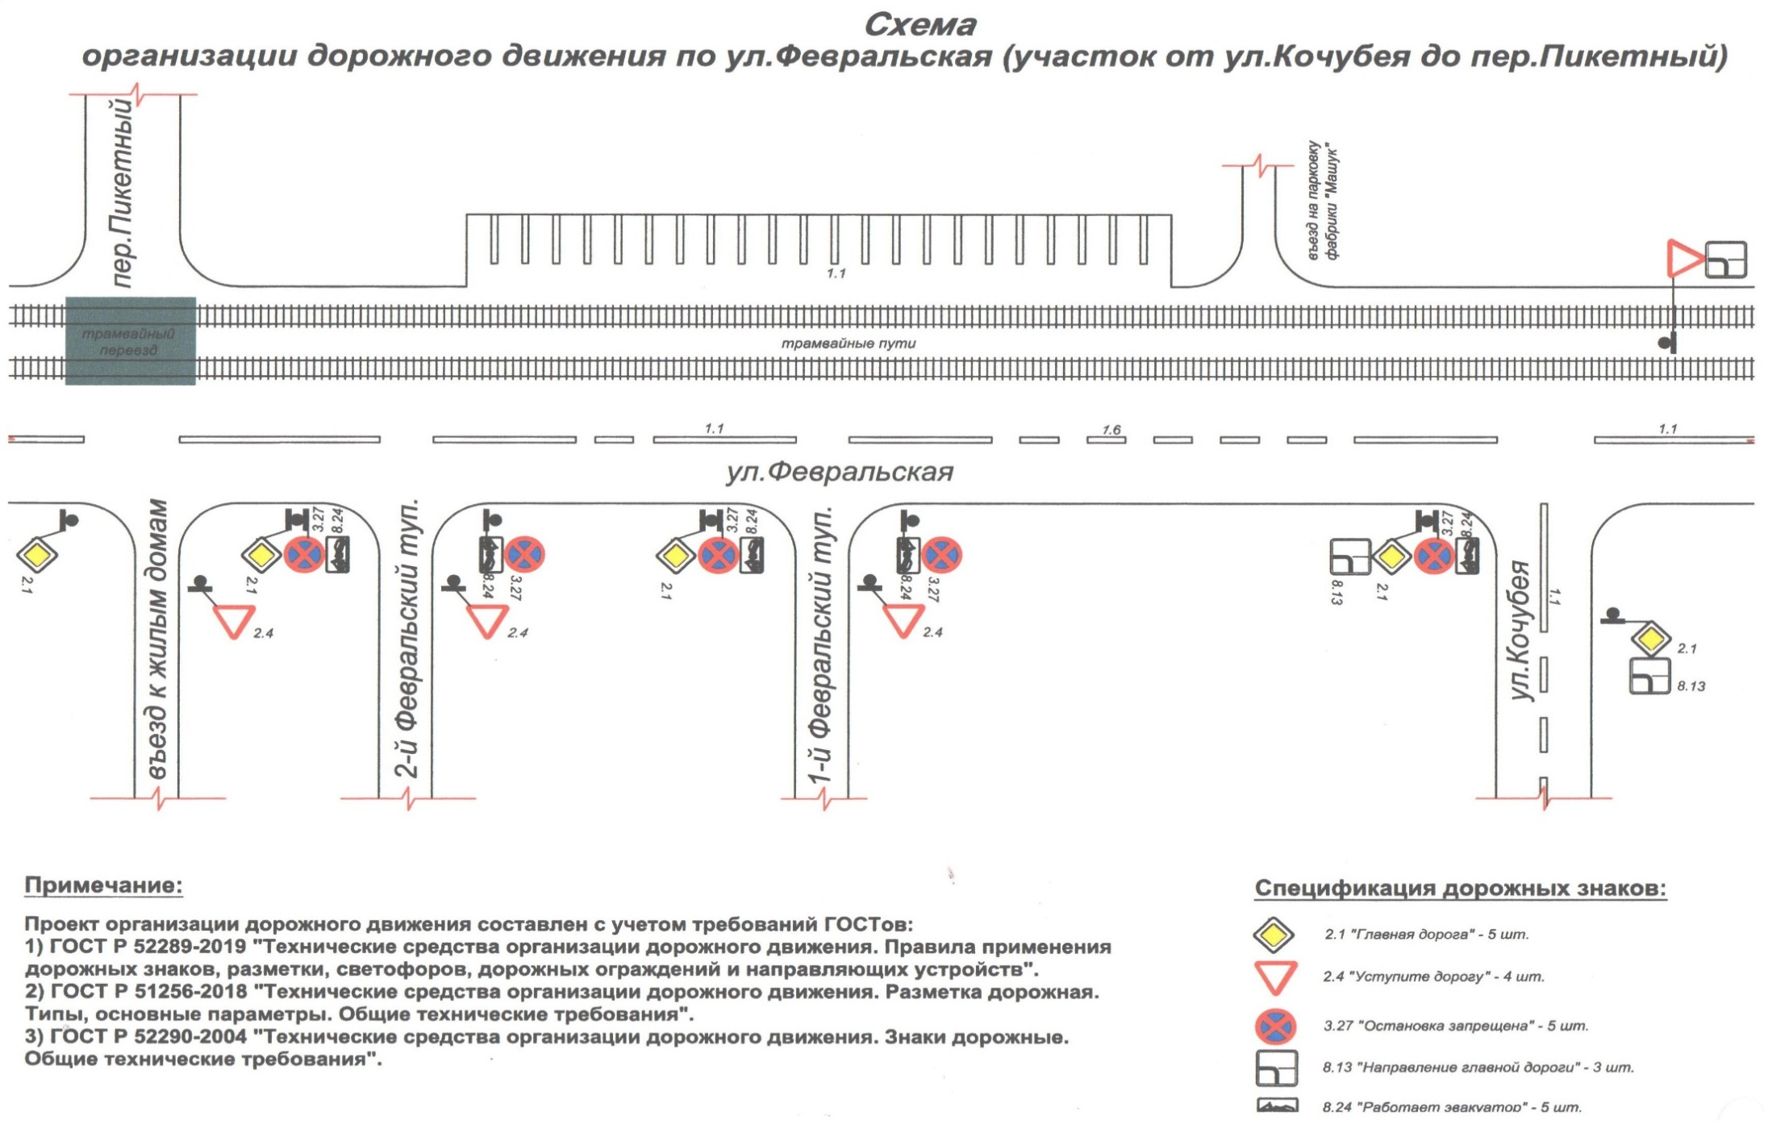

А.А. Малыгина

Заместитель главы администрации

города Пятигорска, управляющий делами администрации города Пятигорска

Приложение

к постановлению администрации

города Пятигорска

от _________________ №______